Soft Skills - Kreativitätstechniken, Moderation, Präsentieren, Verhandeln im Projekt

Soft Skills
Unter Soft Skills versteht man die nicht fachlichen Fähigkeiten, sondern die sozialen und emotionalen Kompetenzen einer Person. Dieser spielen gerade bei Projekten, bei denen es unter anderem auch um die Zusammenarbeit der Mitarbeiter geht, eine wichtige Rolle.

Kreativitätstechniken
Kreativitätstechniken formalisieren und unterstützen den Prozess der kreativen („schöpferischen“) Ideenfindung oder Problemlösung und werden vor allem in früheren Abschnitten des Projekts innerhalb der Gruppe durchgeführt.

Brainstorming
Beim Brainstorming haben die Teilnehmer die Aufgabe etwa 10 bis 20 Minuten zu einem klar vorgegeben Problem möglichst viele Ideen zu nennen. Diese Ideen werden von einem Moderator für alle sichtbar mitgeschrieben, damit sie auch wieder andere zu weiteren Assoziation inspirieren können. Wichtig dabei ist, dass während des Brainstorming keine Kritik an Ideen geäußert wird und dass alle Teilnehmer offen ihre Einfälle, egal wie verrückt sie erscheinen mögen, nennen.

6-3-5 Methode
Hier sollen 6 Teilnehmer jeweils 3 Ideen innerhalb von 5 Minuten notieren und danach die Zettel austauschen. So entstehen in 30 Minuten 108 Ideen. Da dabei die gleichen Regeln wie beim Brainstorming gelten wird diese Methode auch öfters „Brainwriting“ genannt.

Synektische Methoden
Synektische Methoden förden die kreative Problemlösung, indem ihr Arbeitsablauf den Phasen des kreativen Denkens entspricht. Die Sitzungen können auch mehrere Tage dauern, sollten nur von einem geschulten Moderator durchgeführt werden und beinhalten die folgenden Phasen:
- Beschäftigen mit dem Problem (Sammeln und Strukturieren von Informationen)
- Ablenken vom Problem (Verfremdung des Sachverhalts)
- Schaffen von Verbindungen zwischen Problem und Verfremdung
- „spontanes“ Bewusstwerden von Lösungsideen

Morphologischer Kasten
Der Morphologische Kasten hilft dabei, verschiedene Aspekte oder Merkmale zu einer Projektlösung systematisch anzuordnen um anschließend die beste Kombination zu finden. Dabei werden zuerst die Teilfunktionen und die unterschiedlichen Ausprägungen in einer Matrix dargestellt. Anschließend werden mögliche Kombinationen als Linienzüge eingezeichnet und bewertet.

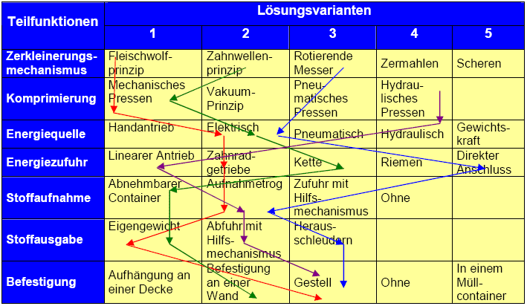

Mindmapping
Mindmapping ist eine grafische Kreativitätstechnik bei der man, ausgehend von einem Hauptbegriff in der Mitte, Ideenbäume in Form von Ästen (jedem Ast ist genau einem Begriff zugeordnet) in organisatorischer Form wachsen lässt. Dabei werden vor allem Assoziationen und die Strukturierung gefördert.

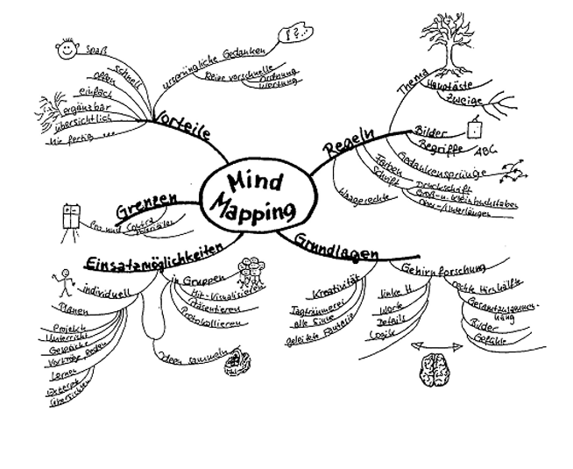

Bionik
In der Bionik (ein Kunstwort aus Biologie und Technik) versucht man Ähnlichkeiten in der Natur zu finden, und diese als „Anleihen“ zu verwenden. Ein paar Beispiele wären z.B. Vögel und Flugzeuge, Knochenaufbau und filigrane Tragewerke und Nervenzellen im Gehirn und Neuronale Netze.

Delphi-Methode
Bei der Delphimethode schreiben verschiedene Fachleute ihre Ideen anonym auf. Anschließend werden die Dokumente ausgetauscht und von anderen Experten überarbeitet und danach wird das Dokument wieder dem ursprünglichen Autor gezeigt. Dieser Vorgang kann auch mehrmals wiederholt werden. Der Vorteil an dieser anonymen Methode besteht darin, dass auch Ideen gefunden werden, die vielleicht noch nicht zu 100 % wissenschaftlich hinterlegt sind.

Moderation
Eine gute Zusammenarbeit im Team ist ein wichtiger Erfolgsfaktor für das Projekt. Um einen guten Erfolg zu erzielen muss nicht nur die Sachebene, sondern auch die organisatorische und die psycho-soziale Ebene (Verhalten im Team, Kommunikation) berücksichtigt werden. Regeln im Team, wie z.b. aktiv zuhören, ausreden lassen und das Einhalten vereinbarter Termine helfen dabei.
Bei der Besprechungsmoderation werden die Methoden der Moderation für Besprechungen innerhalb des Projekts genutzt. Die Aufgabe des Moderator ist es, die Besprechung zu strukturieren und darauf zu achten, dass sich alle Teammitglieder gleichermaßen einbringen können. Die Moderation erfolgt in der Regel in 3 Abschnitten:
- Orientierungsphase (Einstieg in das Thema, etc)
- Arbeitsphase (sammeln, auswählen, bearbeiten, planen)
- Abschlussphase (Abschluss, Rückblick)

Präsentieren im Projekt
In der rauen Realität nutzen die besten Projektergebnisse nichts, wenn sie dem Auftragsgeber oder den Entscheidungsträgern nicht überzeugend präsentiert werden. Hier sind einige Tipps und Hinweise für erfolgreiche Präsentationen:
- Die Inhalte der Präsentation sollten gut strukturiert sein.
- Verschiedene Medien (wie z.B. Beamer, Flipchart) helfen komplizierte Vorgänge zu visualisieren und steigern die Einprägsamkeit der Präsentation.
- Es sollte nicht zu viel Text auf einer Folie sein, Aufzählungen sollten nach Möglichkeit vermieden werden.
- Viele Animationen und Effekte werden meist als störend empfunden und sollten ebenfalls vermieden werden.
- Die Präsentation sollte in natürliche Sprache gehalten werden (nicht zu schnell!).
- Kurze Geschichten lockern die Präsentation auf und steigern ebenfalls die Einprägsamkeit.
- Vor der Präsentation sollte man sicherstellen, dass die verwendeten Geräte auch wirklich funktionieren.
- Präsentationen sollten nicht zu lang sein.

Verhandeln im Projekt
Während des Projekts kommt es immer wieder zu Verhandlungssituationen, z.b. bei Aufträgen, Anforderungen, Verträge, Sonderwünsche, Budgetverschiebung, Gewährleistung usw. Bevor man zu verhandeln beginnt, sollte man sich klar werden, was man genau erreichen will und mit welchen Kompromissen man noch einverstanden wäre. Des weiteren ist es wichtig immer fair zu verhandeln, da es sich womöglich um eine längere Geschäftspartnerschaft handeln könnte. Außerdem sollten gerade heikle Punkte im Vorfeld abgesprochen werden und nicht erst wenn es zu spät ist. Am Ende des Gespräches sollten die Vereinbarung nach Möglichkeit noch in schriftlicher Form (Vertrag oder zumindest eine Zusammenfassung) die von den Gesprächspartnern unterzeichnet wird abgesegnet werden.

Zusammenfassung
Unter Softskills versteht man die sozialen Kompetenzen einer Person, die vor allem bei der Zusammenarbeit im Team eine wesentliche Rolle spielen.
Kreativitätstechniken helfen vor allem bei der Planung und Ideenfindung. Beim Brainstorming werden Ideen in einer Gruppe gesucht und unkritisch geäußert. Erst im späteren Verlauf werden die Ideen bewertet.
Für die 6-3-5 Methode gelten ähnliche Regeln wie beim Brainstorming, allerdings verfassen dort 6 Teilnehmer jeweils 3 Ideen in 5 Minuten in schriftlicher Form. Synektische Methoden erfordern einen geschulten Moderator und beruhen auf Verfremdung und Assoziation.
Ein morphologischer Kasten bildet Funktionen und Lösungsmöglichkeiten in einer Matrix ab, in der anschließend alle möglichen Lösungspfade eingezeichnet werden. So können auch Varianten entdeckt werden, an die nicht von Anfang an gedacht wurde.
Eine weitere beliebte Methode für die Strukturierung von Gedanken ist das Mind-Mapping. Ausgehend von einem zentralen Thema werden in mehreren Ästen detaillierte Ideen gesucht und grafisch in einer so genannten Mind-Map dargestellt.
Bei der Bionik (einem Kunstwort aus Biologie und Technik) versucht man Ideen aus der Natur zu übertragen, wie z.b. Flügel eines Vogels beim Flugzeugbau.
Bei der Delphi-Methode arbeiten Experten unabhängig von einander Lösungsansätze aus und tauschen diese anschließend anonym aus. Durch die Anonymität entstehen auch Vorschläge die womöglich noch nicht wissenschaftlich bewiesen sind.
Bei größeren Gruppen ist eine Moderation empfehlenswert. Der Moderator soll dabei zuerst eine Einführung geben, anschließend die Ideen der Arbeitsphase strukturieren und darauf achten, dass alle Teilnehmer etwa gleich oft zu Wort kommen und gegen Ende in der Abschlussphase die Entscheidungen zusammenfassen und einen Rückblick geben.
In der Realität nutzen allerdings die besten Projektergebnisse nichts, solange diese nicht überzeugend präsentiert werden. Deshalb ist es auch wichtig sich an einige grundlegende Regeln beim Erstellen von Präsentationen zu halten.
Während des Projekts kann es auch immer wieder zu Verhandlungen, z.b. beim Aufsetzen von Verträgen kommen. Vor der Verhandlung sollte man sich seinen Zielen bewusst werden. Außerdem sollte man stets fair verhandeln, da sich womöglich auch noch längerfristige Geschäftsbeziehung ergeben können. Eine von allen Gesprächspartnern unterzeichnete schriftliche Zusammenfassung kann ebenfalls hilfreich sein.

Quellen:
Manz-EDV-Projekt-Entwicklung: Projektmanagement, Projektpräsentation, Software-Enginering
Voices That Matter - Presentation Zen

